**Werkblad project 'windrichtingen en coördinaten'**

**Naam: Klas:**

figuur 1: windroos

figuur 2: plattegrond klaslokaal

GPS coördinaten van de school: ______________________________________________________

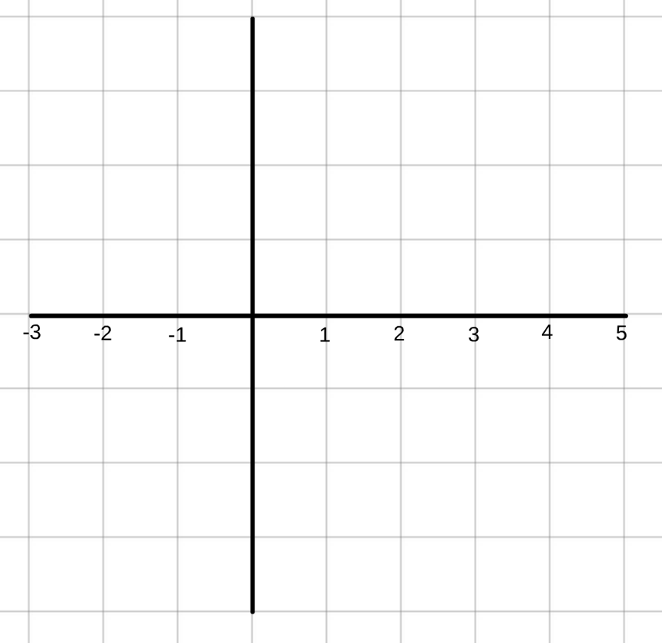Figuur 3: assenstelsel

